＜参加申込書＞

参加申込書：「TOEIC Reading対策」講習会 (2019/9/9,10)
会 社 名 ：
電話番号 ：
e-mail ：
所 属 ：
氏 名 ：
TOEIC受験経験： なし ，
あり（差支えなければご記入ください。 L 点 , R 点）

※メールでお申し込みいただいた方には，返信にて受付確認のご連絡をいたします．

＜会場地図＞

正門
専攻科棟４F
大講義室(会場)
駐車場(2)
駐車場(1)
専攻科棟

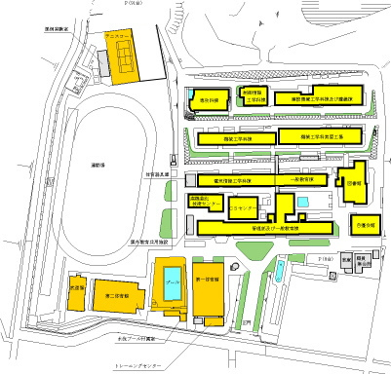

N

